U N I T E D N A T I O N S N A T I O N S U N I E S
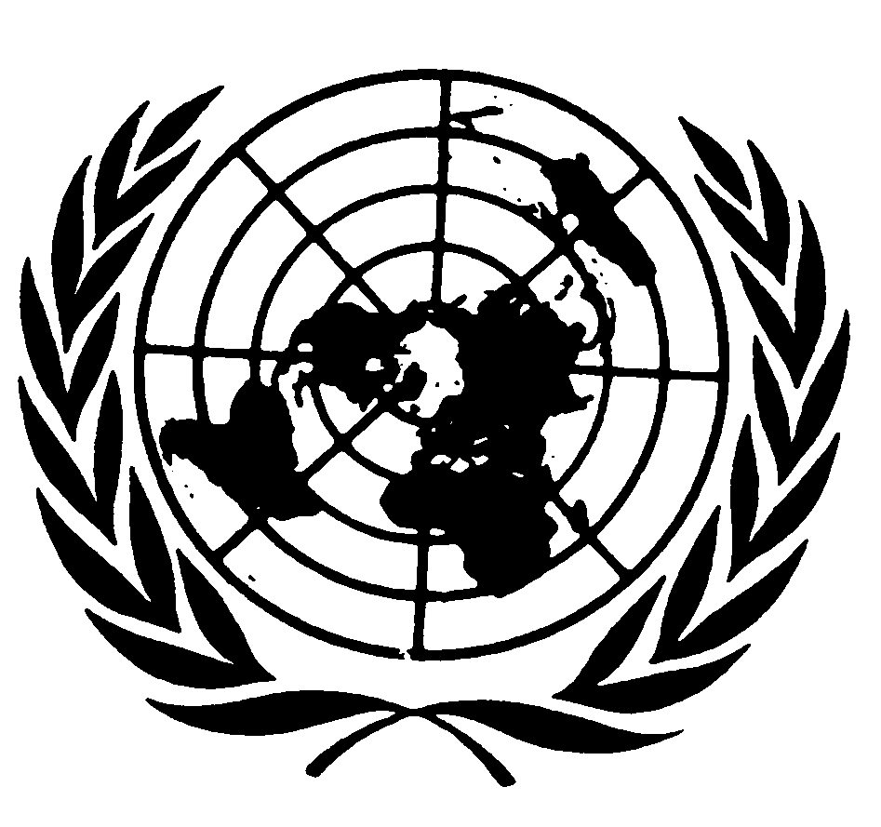

Le Secrétaire général

Message prononcé à l’occasion de la Journée
internationale des populations autochtones

9 août 2008

En 1994, l’Assemblée générale des Nations Unies a proclamé le 9 août Journée internationale des populations autochtones. De nombreuses raisons expliquaient cette décision, mais la motivation fondamentale était la reconnaissance par l’Assemblée de la nécessité de placer clairement et fermement l’ONU derrière la promotion et la protection des droits des populations autochtones afin de mettre fin à leur marginalisation, à leur extrême pauvreté, à leur expropriation de leurs terres traditionnelles et aux autres violations de leurs droits fondamentaux qu’elles continuaient de subir. De fait, les populations autochtones, dans leur souffrance, ont connu certaines pages parmi les plus noires de l’histoire de l’humanité.
La proclamation de cette journée a été certes importante, mais elle n’était que le prélude à un événement plus marquant encore, l’adoption par l’Assemblée, à l’automne dernier, de la Déclaration des droits des populations autochtones. La Déclaration est une mesure en avance sur son temps qui vise à garantir les droits de l’homme des populations autochtones. Elle établit un cadre sur lequel les États peuvent faire fond pour établir ou rétablir leurs relations avec les populations autochtones. Fruit de plus de deux décennies de négociations, elle offre aux États et aux populations autochtones une occasion capitale de renforcer leurs relations, de promouvoir la réconciliation et d’éviter que les problèmes du passé ne réapparaissent. J’encourage les États Membres et les populations autochtones à joindre leurs efforts dans un esprit de respect mutuel et de tirer parti du document à caractère dynamique qu’est la Déclaration, de façon à ce que celle-ci ait un effet réel et positif dans le monde entier.
L’année 2008 étant l’Année internationale des langues, la présente journée internationale est aussi l’occasion de reconnaître la crise silencieuse que connaissent de nombreuses langues dans le monde, qui sont à une écrasante majorité les langues de populations autochtones. La perte de ces langues aurait pour effet non seulement d’affaiblir la diversité culturelle dans le monde, mais aussi notre savoir collectif en tant que race humaine. J’appelle les États, les populations autochtones, le système des Nations Unies et tous les acteurs concernés à prendre des mesures immédiates pour protéger et promouvoir les langues en péril et pour assurer la transmission sans danger de notre patrimoine commun aux générations futures.

